МБУДО ДШИ Предгорного округа
План дистанционной работы преподавателя Ковалева С.В.
На III четверть 2021-2022 учебного года
По дополнительной предпрофессиональной программе в области изобразительного искусства «Живопись»
По учебному предмету «прикладное творчество» для 1 ДПП-8 класса
На 3 четверть 2021 – 2022 учебный год.

№ | Дата | Тема | Материал | Цели и задачи
1 | 08.12.22 | Значение колорита в работе над гобеленом. | Материалы: гуашь, формат А4. | Выполнить ассоциативную цветовую композицию на заданную тему (грустно-весело, тепло-холодно и т.д.). Возможно использование фактуры для достижения большей эмоциональной выразительности.  Самостоятельная работа: Выполнить колористическую композицию на заданную тему.
Выполнить рисунок на формате А3. На формате А3 выполнить с
Рисунок любого симметричного предмета (дерево, бабочка, солнышко, яблочко и т.д.) разделить его пополам. Одну сторону выполнить в холодных цветах (синий, голубой, изумрудный, фиолетовый и т.д.) а вторую сторону теплыми цветами (желтый, оранжевый, красный и т.д.)
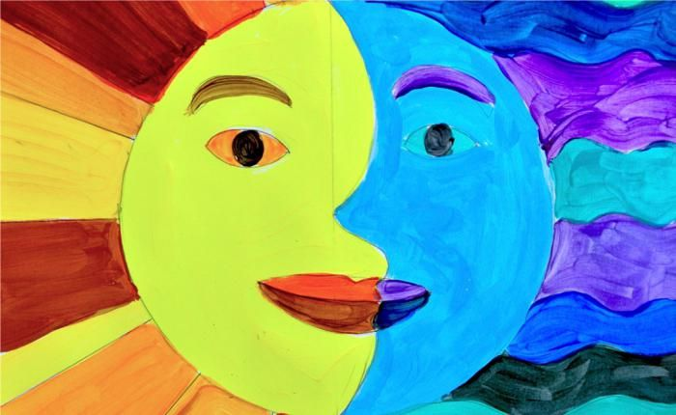
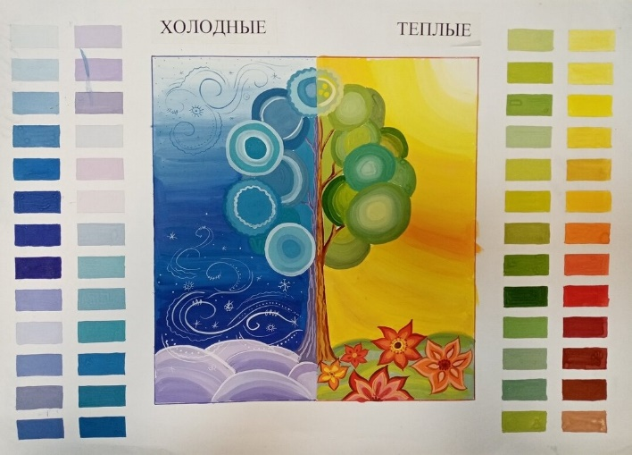
контроль усвоения учебного материала
Для дифференцированного контроля за усвоение учебного материала и выполнением заданий рекомендуется : сфотографировать законченные зарисовки и рисунок с обязательной подписью фамилии и имени (полностью) автора-ребенка, фото отправить на электронную почту: SVcow23@mail.ru либо на WhatsApp по номеру 8(928)634-70-41, если нет электронной почты .
Фотографии работ необходимо отправлять сразу по окончанию учебного занятия, согласно расписанию.
2 | 22.12.22 | Выполнение эскиза гобелена. | Используется гуашь, формат А4. | Симметрия и асимметрия в декоративной композиции. Выполнфить эскиз гобелена в цвете, используя технику работы мазком, направленном только вертикально или только горизонтально.  Самостоятельная работа: Выполнить эскиз гобелена на заданную тему.
Ход урока
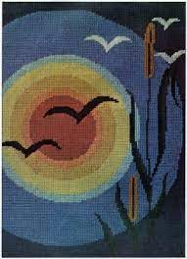
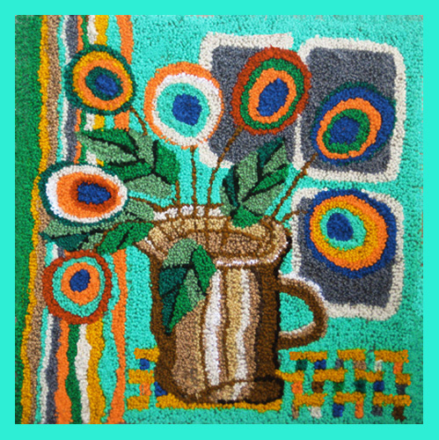
выполнить эскиз гобелена на формате А4.
Эскиз гобелена должен быть выполнен с простым изображением. Не мельчим, рисуем крупные предметы без мелких деталей.
контроль усвоения учебного материала
Для дифференцированного контроля за усвоение учебного материала и выполнением заданий рекомендуется : сфотографировать законченные зарисовки и рисунок с обязательной подписью фамилии и имени (полностью) автора-ребенка, фото отправить на электронную почту: SVcow23@mail.ru либо на WhatsApp по номеру 8(928)634-70-41, если нет электронной почты .
Фотографии работ необходимо отправлять сразу по окончанию учебного занятия, согласно расписанию.

